CUENTA JUSTIFICATIVA
EMPRESAS DE BASE TECNOLÓGICA (EBT)

Nº EXPEDIENTE: | IDE/ /

EMPRESA:
TITULO DEL PROYECTO:

SOLICITUD DE PAGO
Don/Doña |  | DNI
en nombre y representación de |  | NIF
RELLENAR EN CASO DE CAMBIO DE DATOS DE NOTIFICACIÓN/COMUNICACIÓN CON RESPECTO A LA SOLICITUD INICIAL
Domicilio |  | Código postal
Ciudad |  | Provincia
Correo electrónico |  | Teléfono
- SOLICITO, que efectúen los trámites necesarios para ordenar el pago de la subvención aprobada al IDE/ / , por importe de euros.
- DECLARO, que el proyecto denominado subvencionado por el IDEPA se ha ejecutado de acuerdo con las condiciones establecidas tanto en las bases como en la correspondiente convocatoria, así como, en las expresadas en la Resolución de aprobación de la ayuda, respondiendo, además, de la veracidad de la documentación aportada para la justificación del proyecto.
- APORTO, la CUENTA JUSTIFICATIVA que consta de la siguiente documentación:
Memoria de actuaciones
Descripción de las actuaciones realizadas y la financiación del proyecto. Anexo I
Documentación acreditativa de la ejecución del proyecto. (En el caso de que el tipo de proyecto lo requiera).
Memoria Económica
Declaración responsable de obtención de otras ayudas o ingresos. Anexo II
Relación de gastos clasificados y ordenados cronológicamente. Anexo III
Justificantes de realización y pago de gastos.
Breve descripción del sistema utilizado por la beneficiaria para dar cumplimiento al requisito de disponer de contabilidad aparte o código contable adecuado.
Extractos contables, Libro Mayor, de los gastos subvencionados. Códigos contables específicos y separados para el proyecto.
Copia de Alta en el IAE, si no ha dado autorización, o se trata de nueva actividad o creación.
Certificado de gastos de personal Anexo IV.
Último Impuesto sobre Sociedades registrado.
Acreditación del requisito de publicidad de la cofinanciación pública (IDEPA/FEDER)
2 fotografías (una de cerca y otra de ubicación) del cartel informativo tamaño A3
Impresión de pantalla de la página web de la empresa y enlace directo a la misma.
En , a de de Firma representante legal
ANEXO I
DECLARACIÓN DE ACTIVIDADES REALIZADAS Y FINANCIACIÓN DEL PROYECTO
Nº EXPEDIENTE: IDE/ /
EMPRESA:
TITULO DEL PROYECTO:

Deberá exponerse cuál ha sido el desarrollo del proyecto de acuerdo con las premisas planteadas en la memoria inicial presentada con la solicitud de ayuda, objeto de subvención.
Con carácter general, el contenido podrá seguir los siguientes puntos: (Utilizar tantas páginas como sea necesario)
- Objetivos.
- Actuación general, acciones desarrolladas.
- Hitos o Etapas.
- Resultados previstos y resultados obtenidos.
- Ingresos obtenidos.
- Presupuesto y financiación del proyecto, indicando los porcentajes de financiación propia, privada (con y sin exención de ayudas) y pública.

Declaro bajo mi responsabilidad que los datos aquí reseñados son ciertos y se corresponden con el proyecto aprobado.
En , a de de

ANEXO II
DECLARACIÓN EXPRESA RESPONSABLE DE OTRAS AYUDAS
Don/Doña | DNI
en nombre y representación de | NIF

DECLARA que:

NO ha solicitado y/o recibido ayudas para este proyecto.

SI ha solicitado y/o recibido las ayudas que se mencionan a continuación para este proyecto.
Entidad | Fecha solicitud | Fecha aprobación | Importe recibido o aprobado

NO ha solicitado y/o recibido ayudas acogidas al artículo 22 del Reglamento (UE) No 651/2014 de la Comisión, de 17 de junio de 2014.

SI ha solicitado y/o recibido las siguientes ayudas artículo 22 del Reglamento (UE) No 651/2014 de la Comisión, de 17 de junio de 2014:

Entidad | Fecha solicitud | Fecha aprobación | Importe recibido o aprobado

La entidad que represento se compromete a comunicar aquellas otras ayudas que solicite y/o reciba de cualquier entidad para la financiación del presente proyecto, tan pronto como se conozcan, desde la solicitud y/o concesión de la ayuda.

En , a de de 20

ANEXOS (III, IV) DE RELACIÓN DE FACTURAS Y GASTOS PERSONAL SUBVENCIONABLES
El beneficiario deberá aportar una relación de justificantes de inversión imputados al proyecto.

Presentar OBLIGATORIAMENTE a través de un archivo en formato hoja de cálculo xlsx en el que se relacionarán todos y cada uno de los justificantes, así como todos los datos sobre ellos necesarios (modelo en página web del IDEPA)

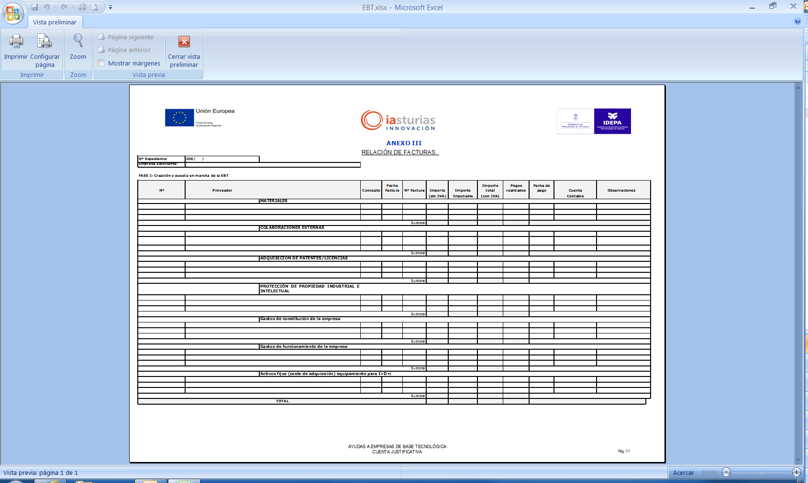

El mismo se presentará con el resto de la cuenta justificativa.

